|  |  |  |
| --- | --- | --- |
| **Nombre**:  María Fernanda Villegas Casco. | | **Matrícula**:  2817368. |
| **Nombre del curso:**  Computación en Java | **Nombre del profesor**:  Hasany Fonseca | |
| **Módulo**: 1 | **Actividad**: Actividad 3 | |
| **Fecha**: Viernes, 3 de Septiembre de 2021. | | |
| **Bibliografía**:  Universidad Tecmilenio. (s. f.-b). *Computación en Java*. Cursos Tecmilenio. Recuperado 22 de agosto de 2021, de <https://cursos.tecmilenio.mx/courses/72774/pages/mi-curso?module_item_id=273693> | | |

Objetivo:

Aprender a Utilizar Github y git

Procedimiento:

1. Instala Git
2. Crea una cuenta en Github
3. Sube lo de la clase
4. Sigue los pasos de ejercicios

Resultado:

Ya tenía instalado el Git

Subida de archivos de clase

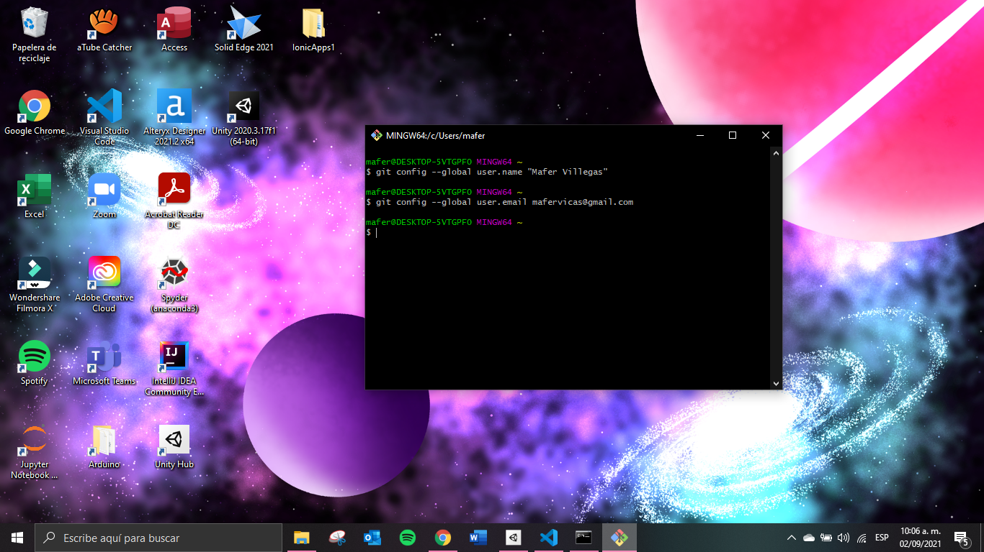

Ls

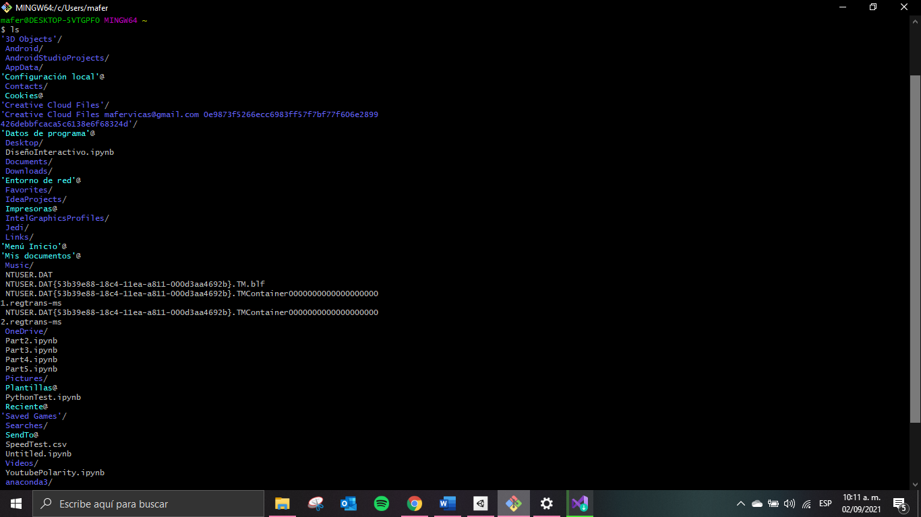

Creamos Repositorio

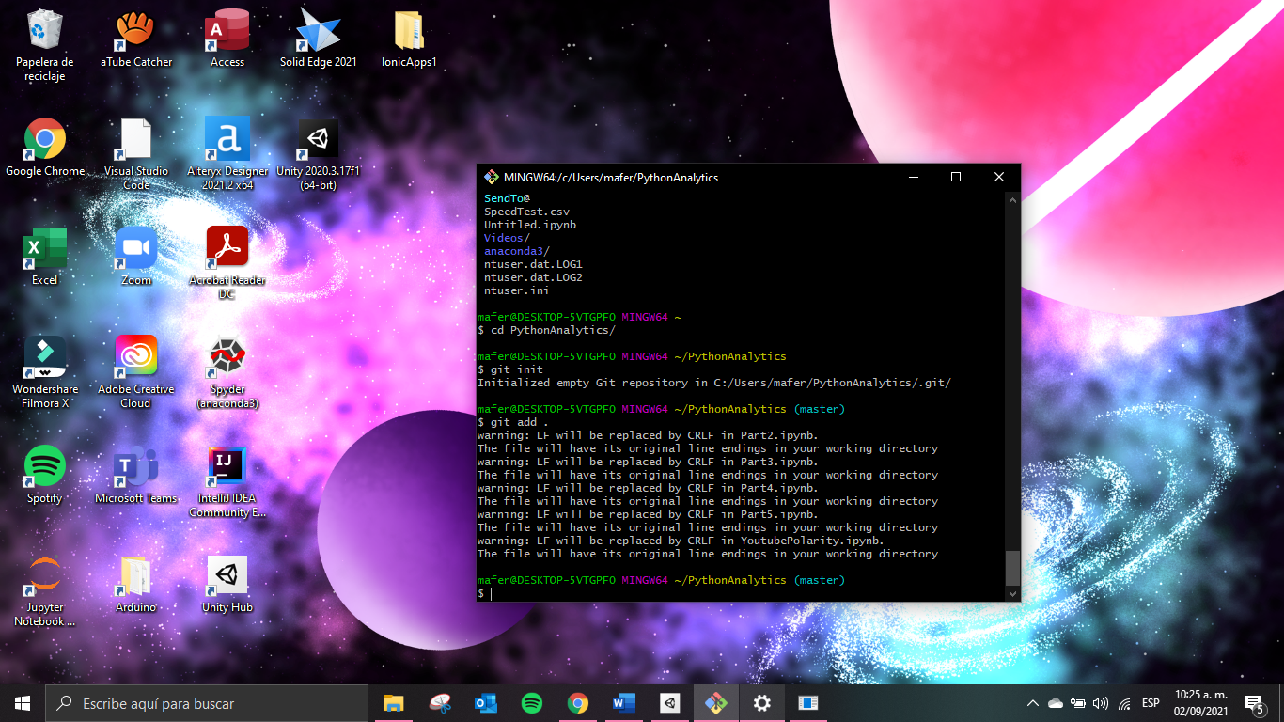

Agregamos el commit

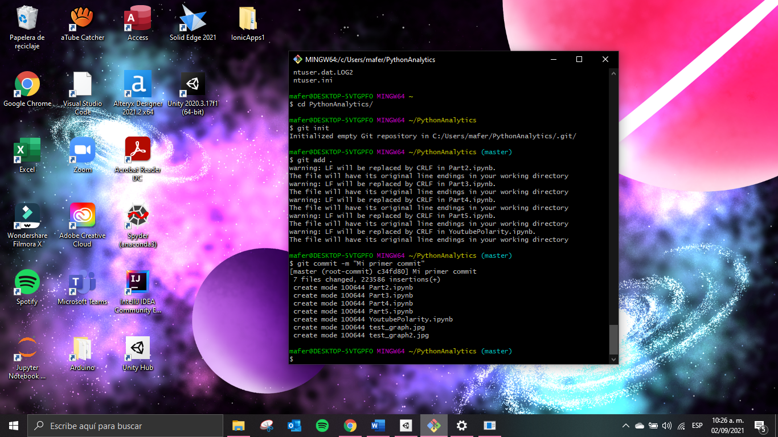

Creamos un Branch y lo subimos a nuestro repositorio en línea

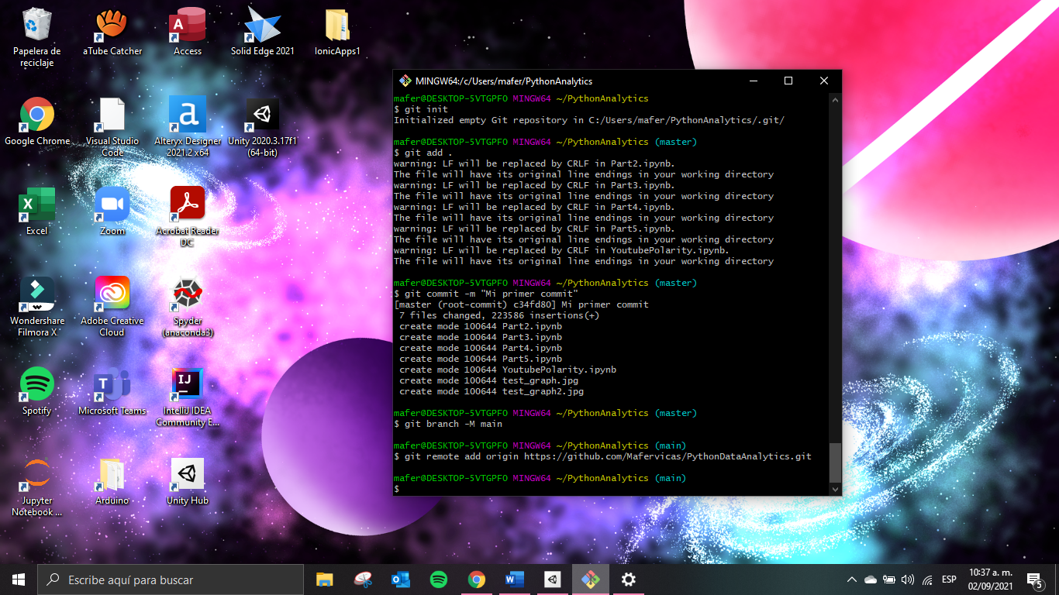

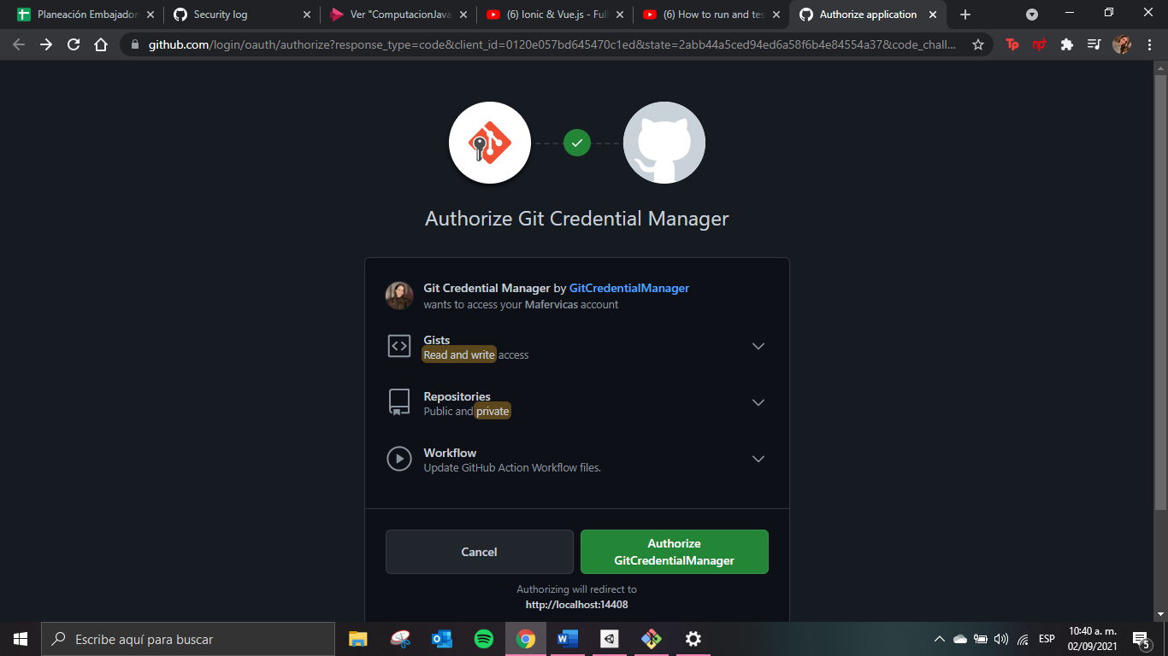

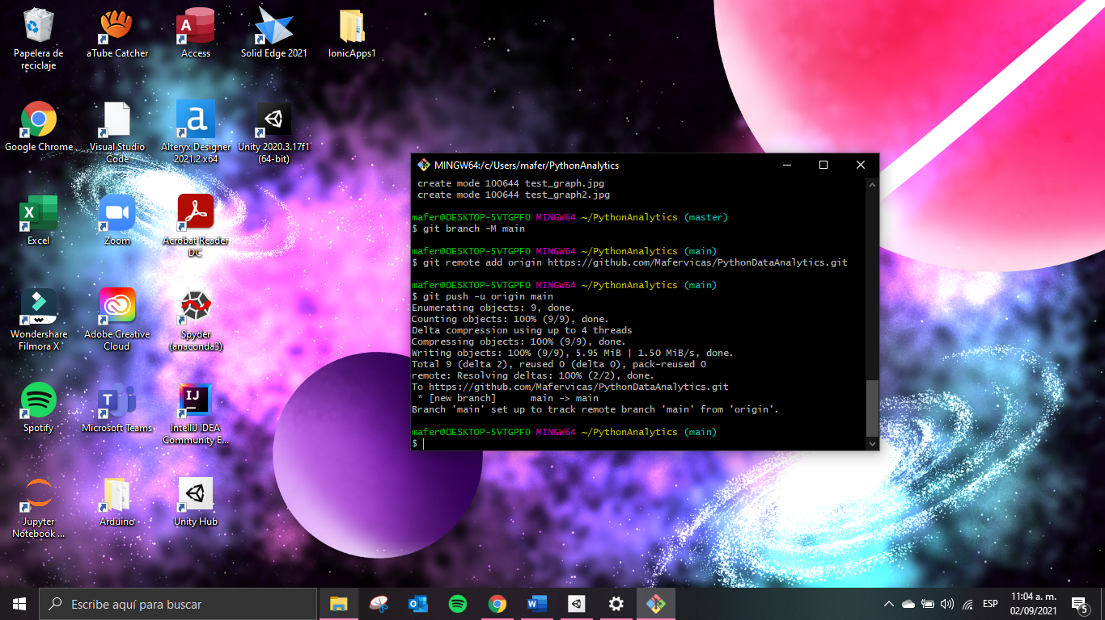

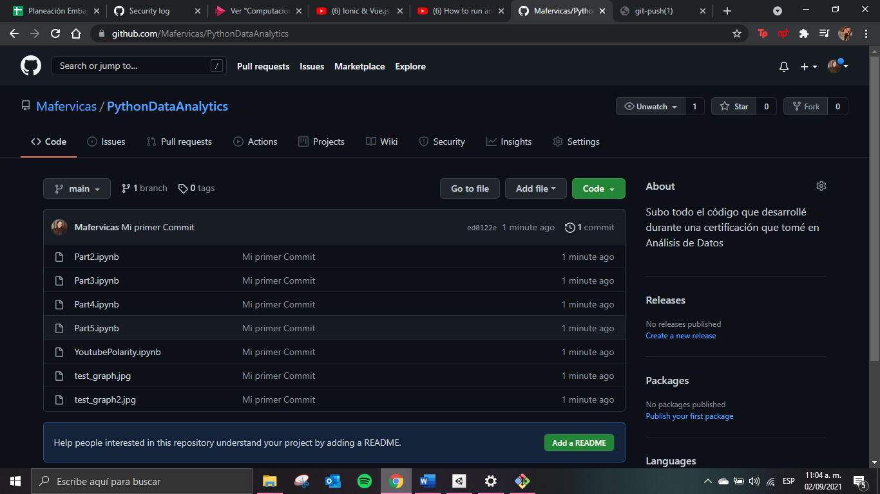

Inclusive subí hasta otros proyectos que tenía de Python:

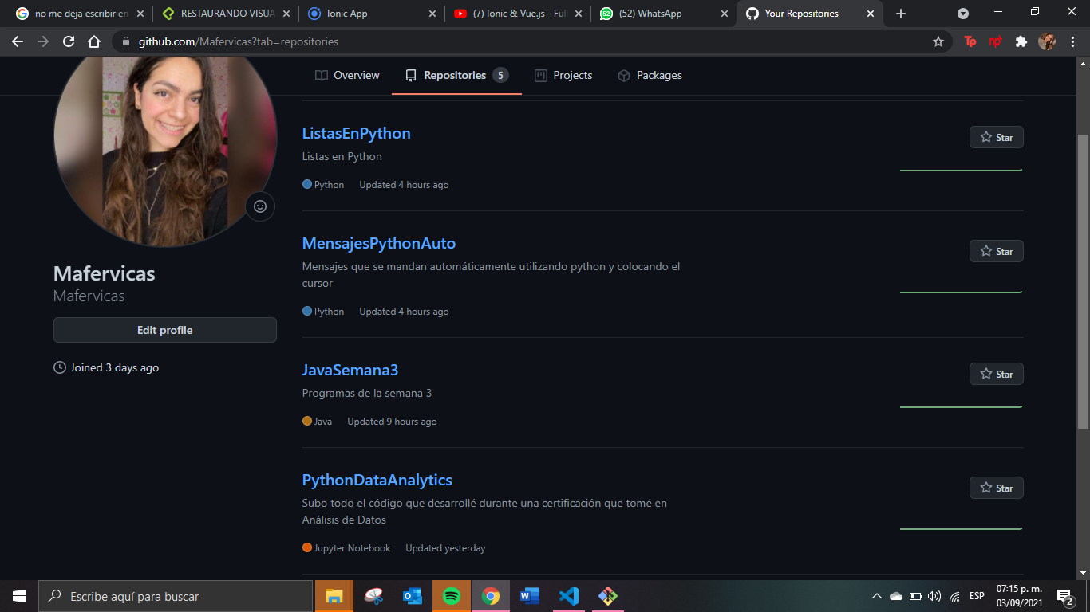

Ejercicios Faltantes:

Fork

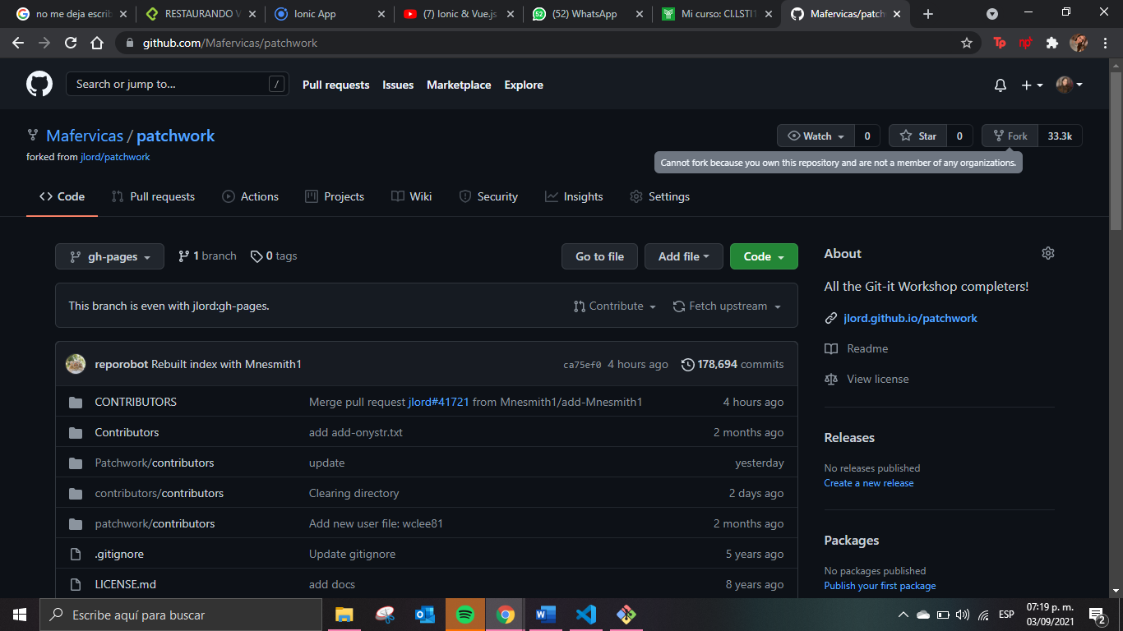

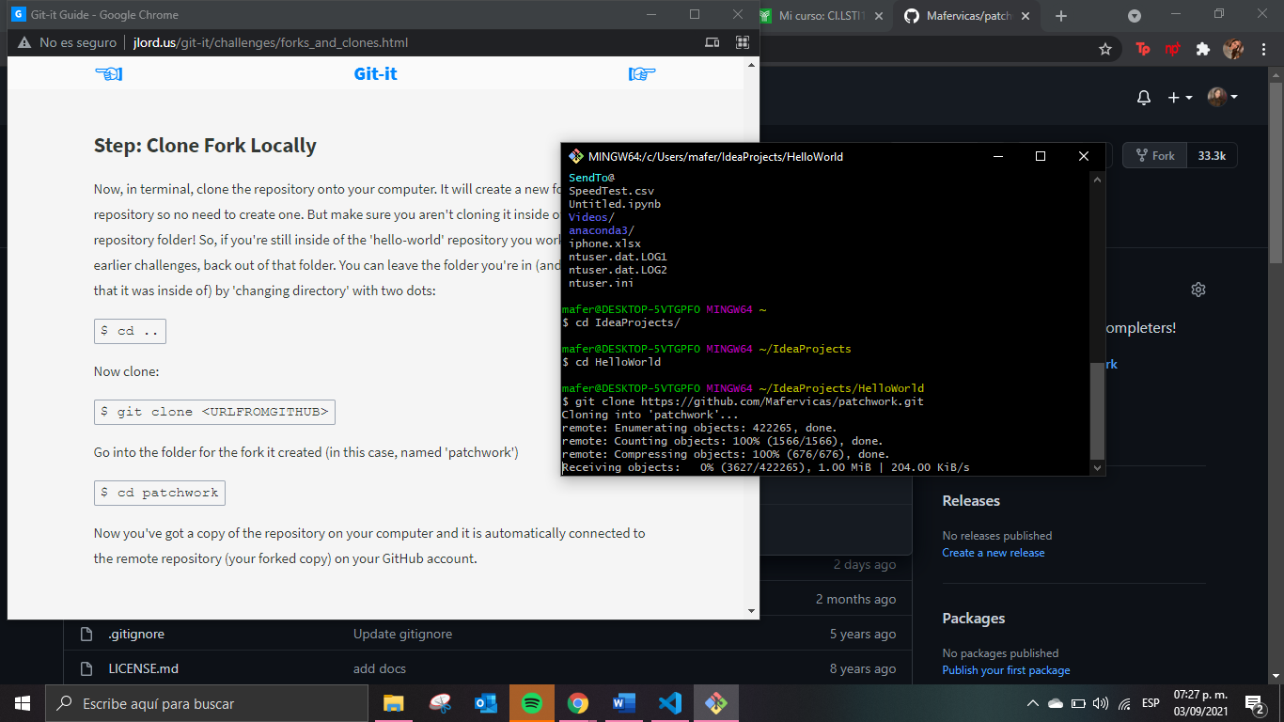

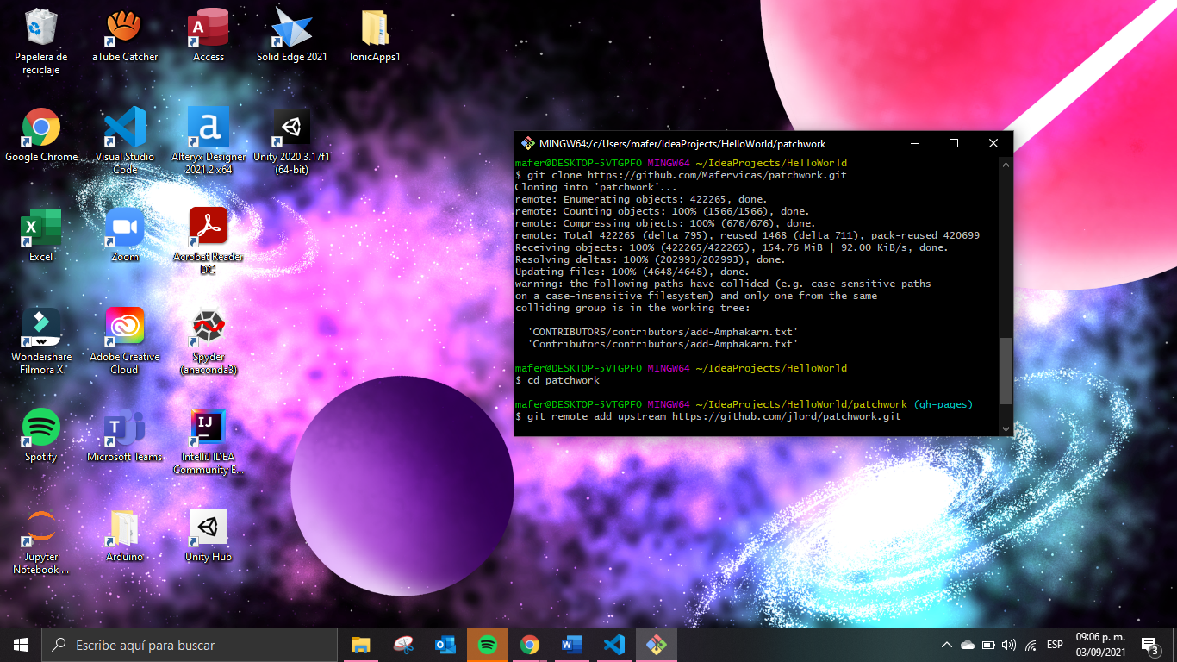

Branches

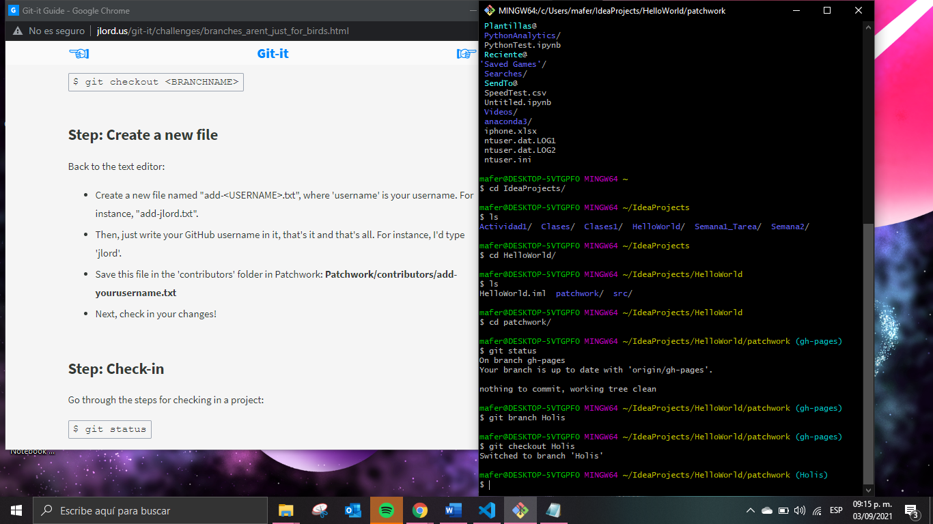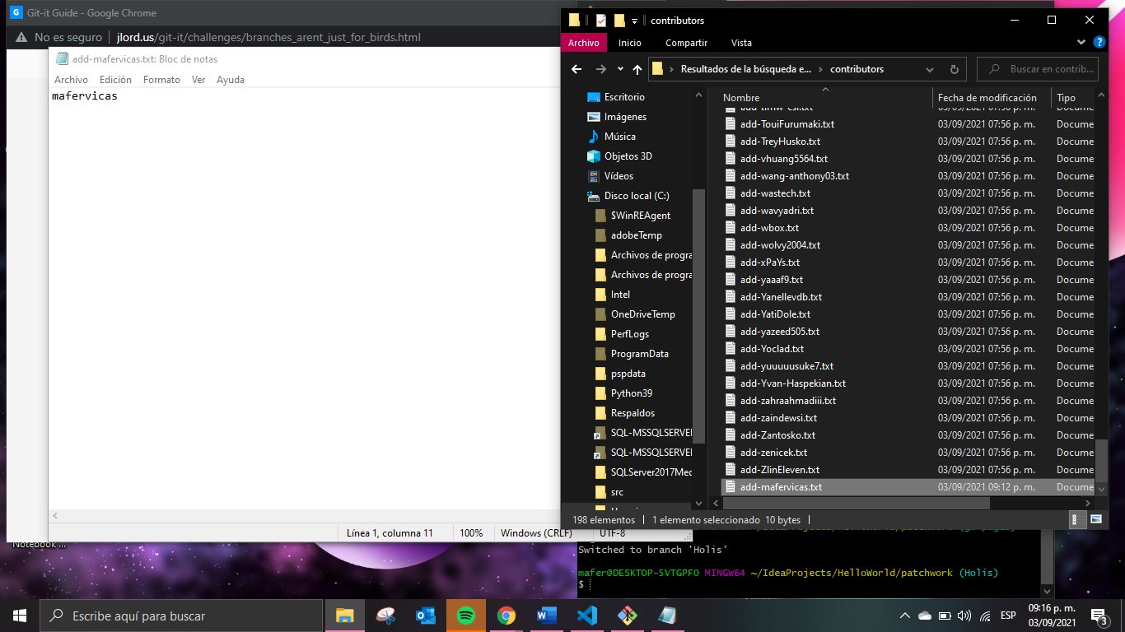

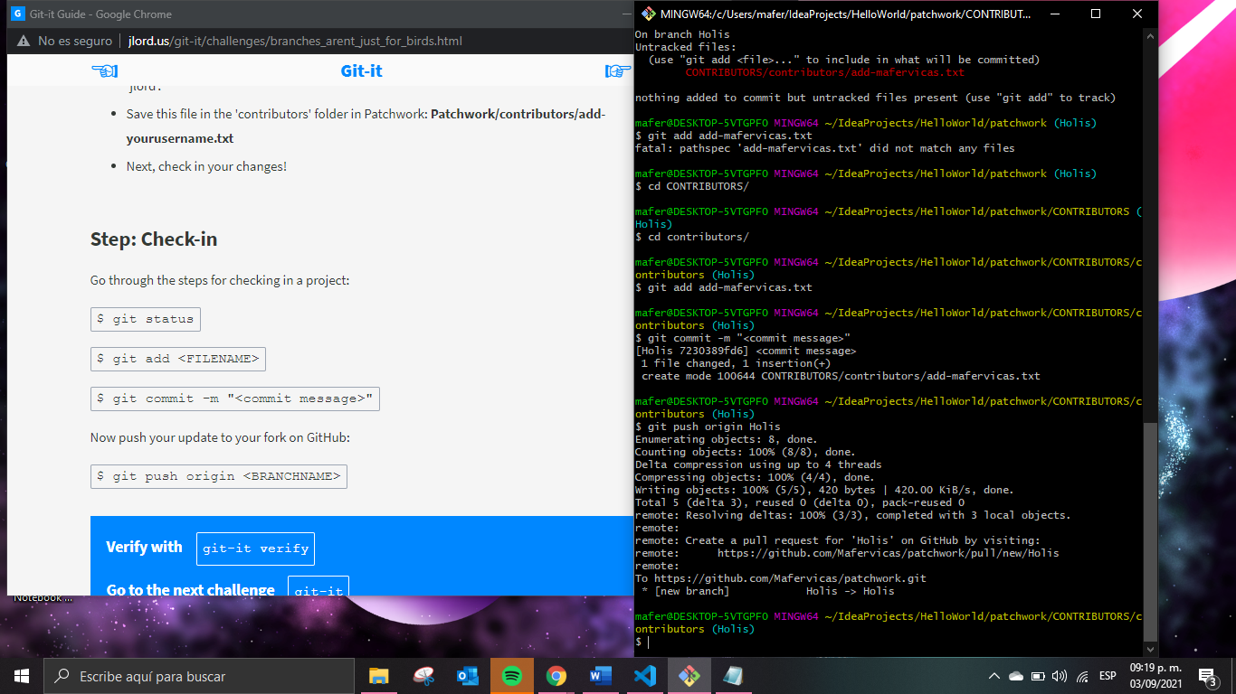

Reprobot

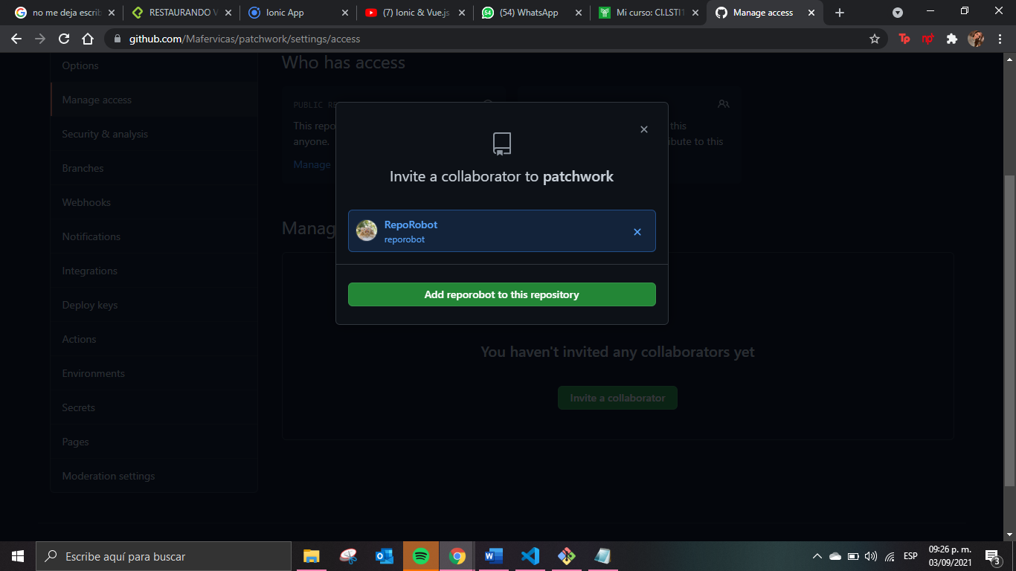

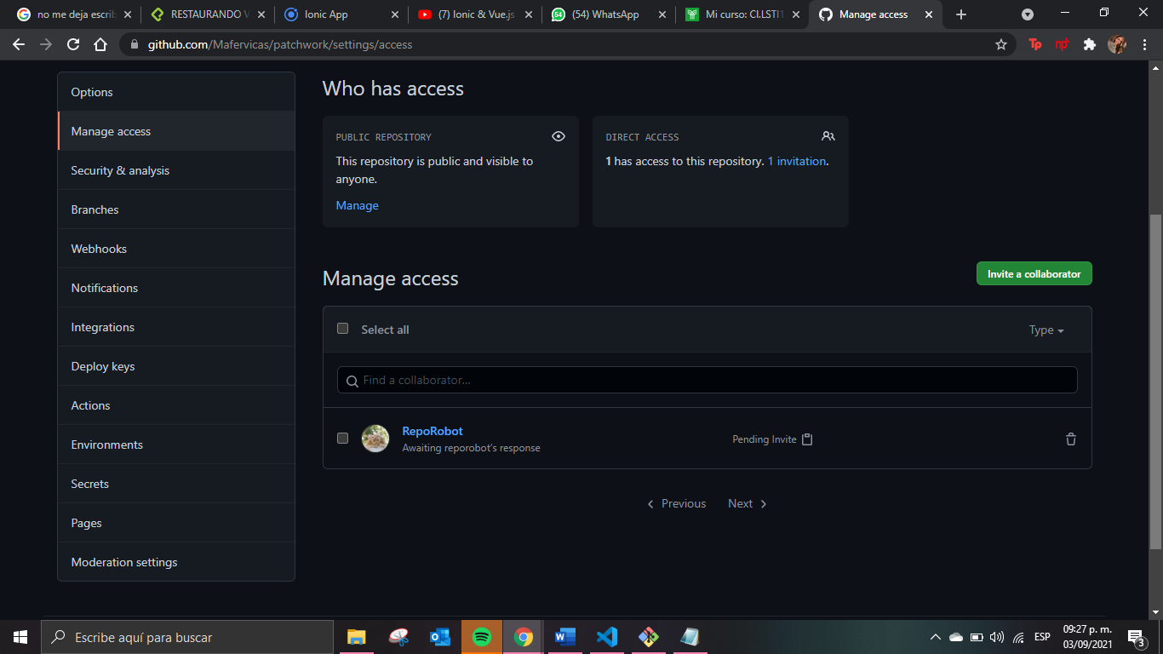

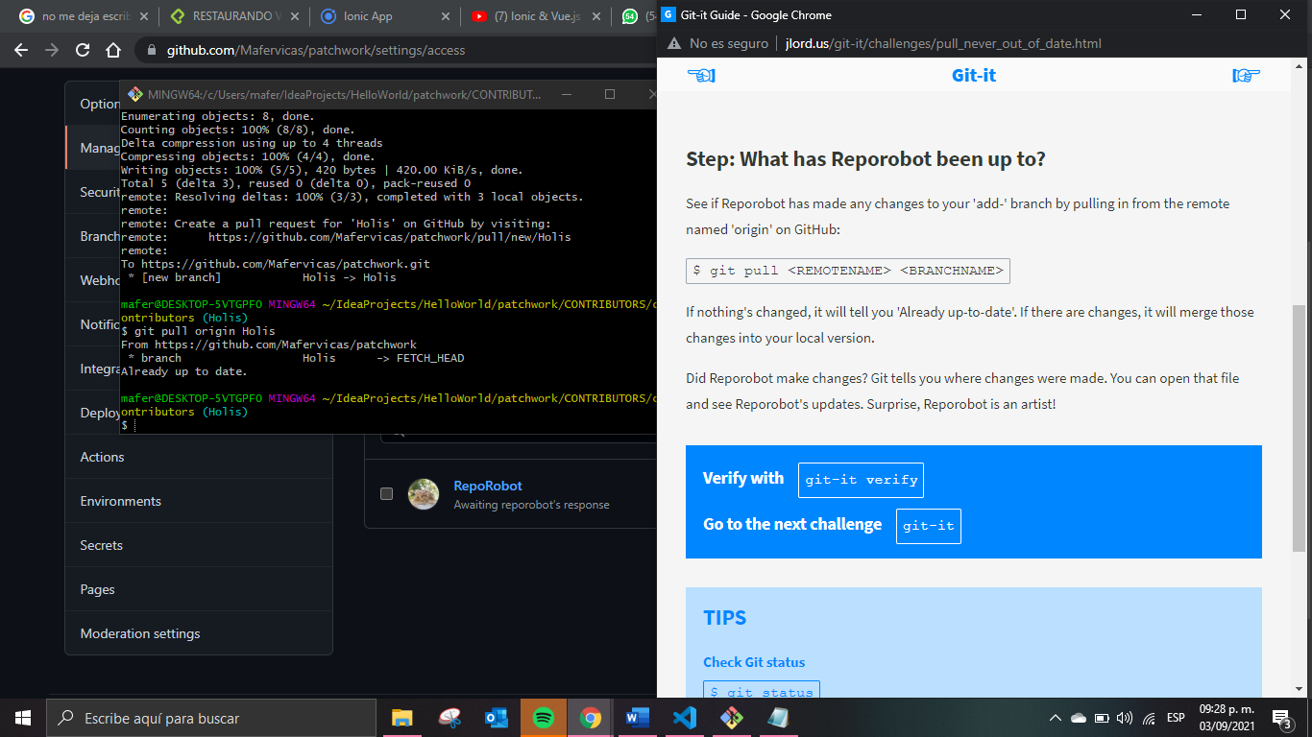

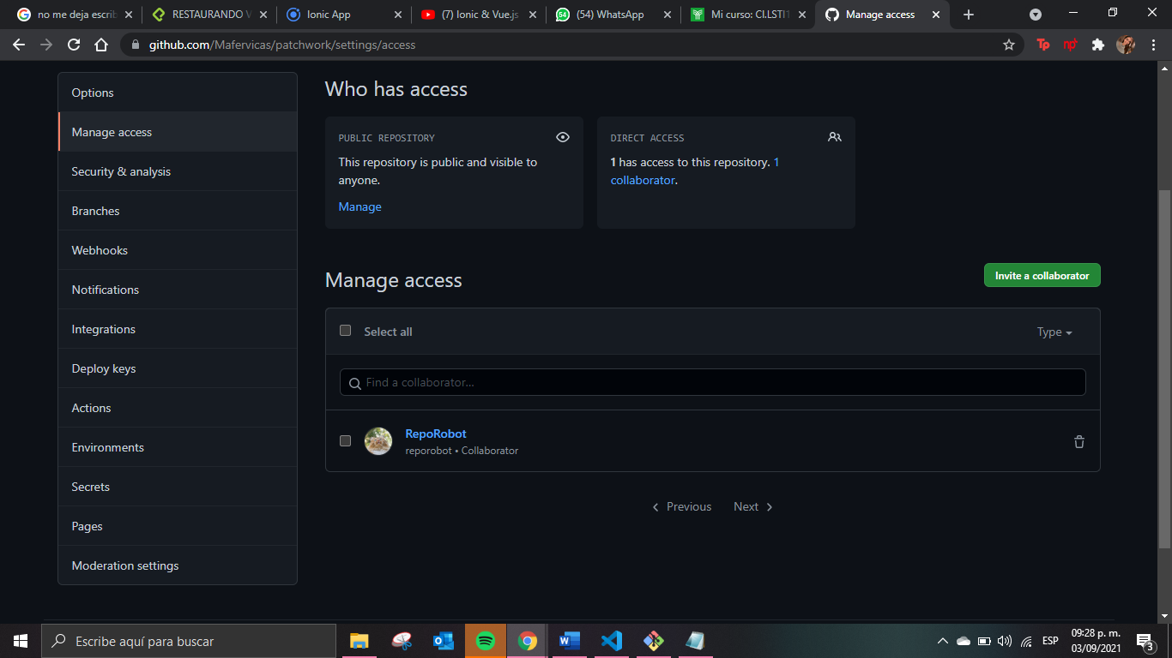

Requesting Pull

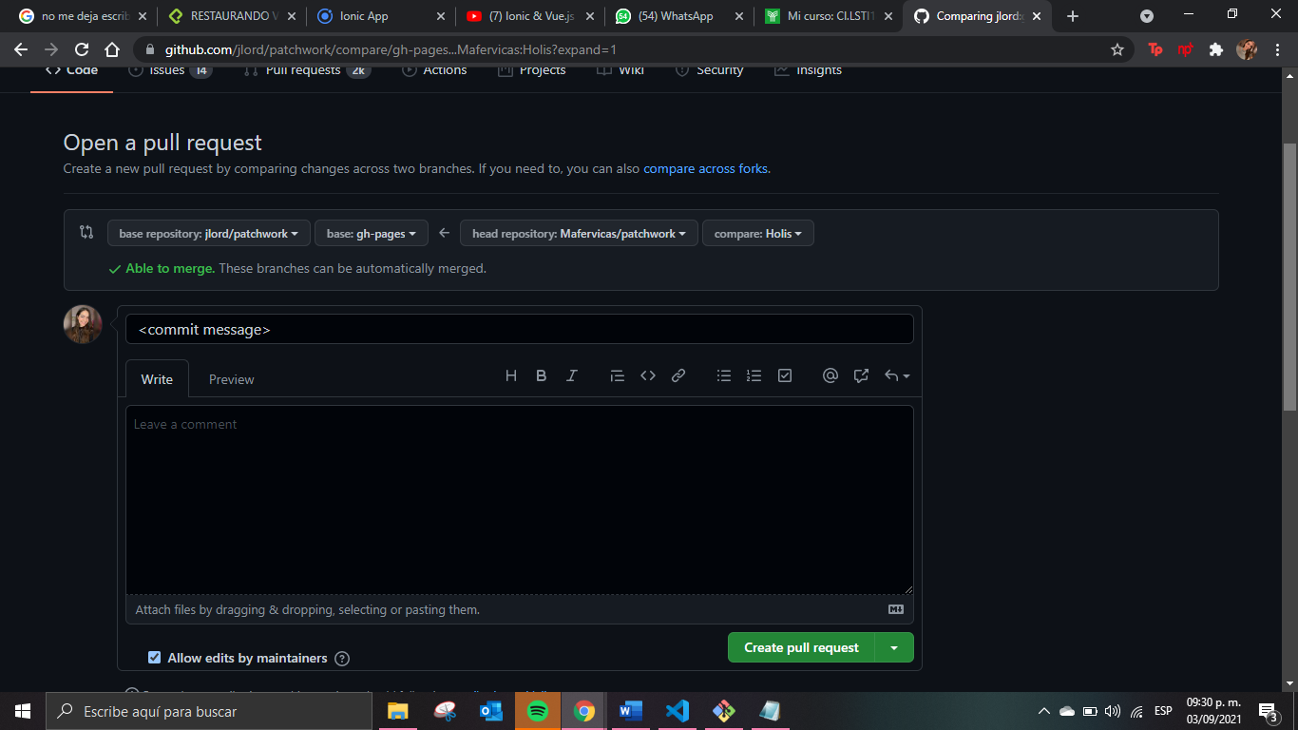  
Me equivoqué y lo cambié

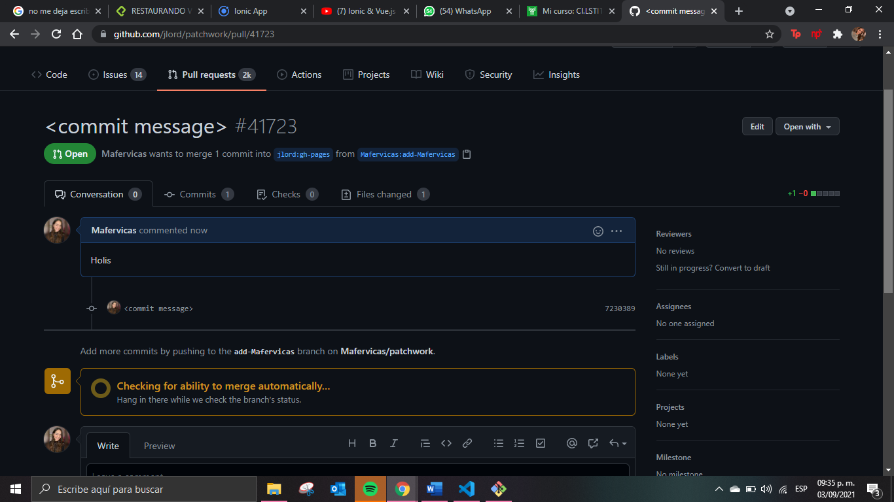

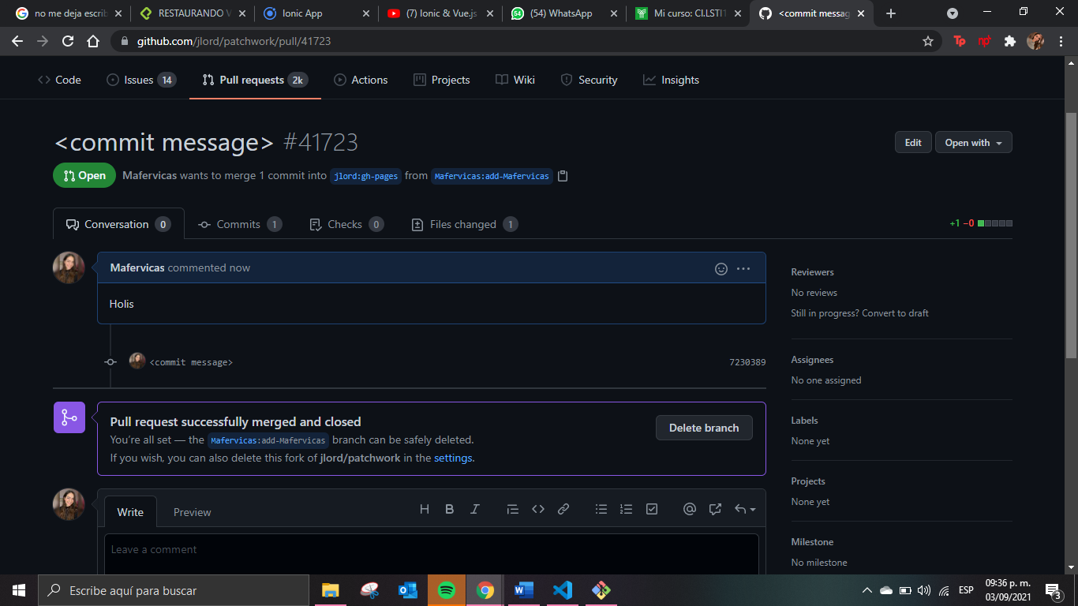

Delete

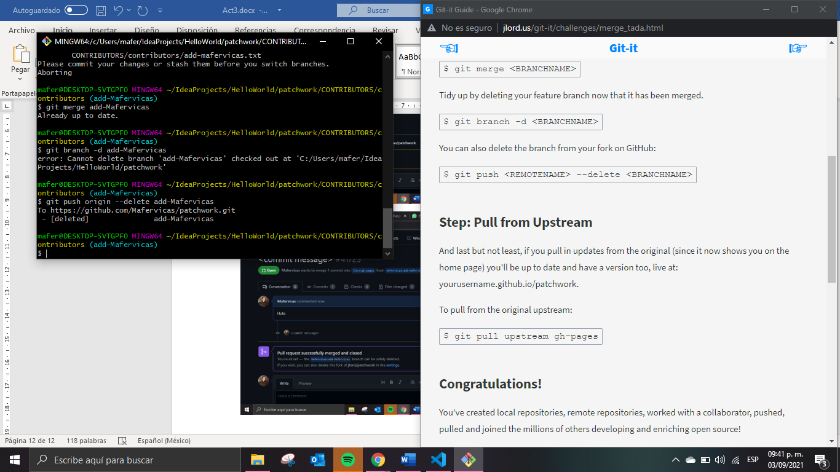

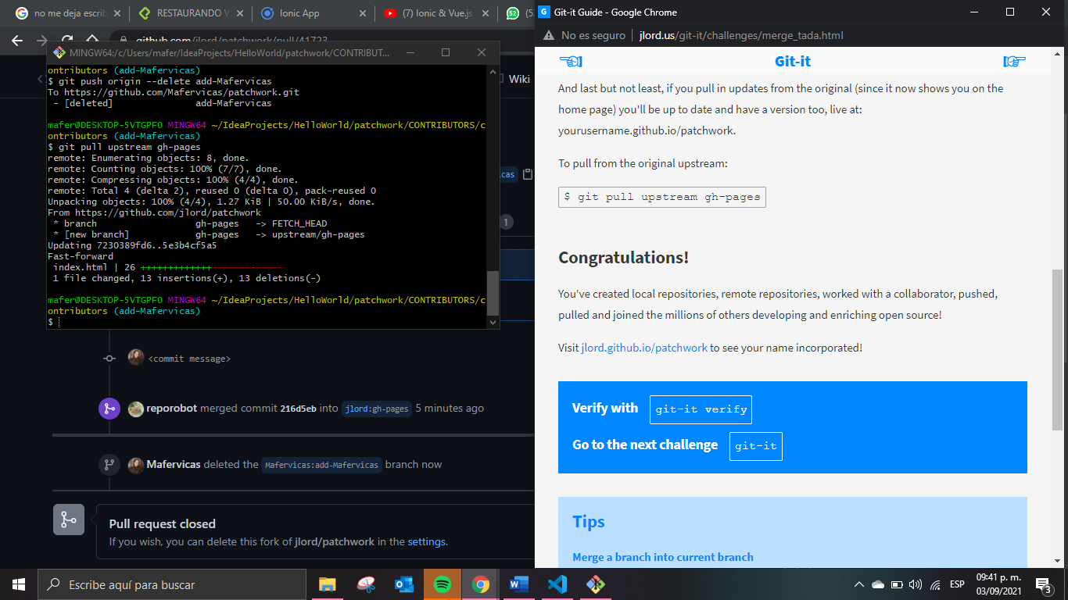

**Conclusión:**

Gracias a esta actividad aprendí a utilizar git y github, así como a realizar actividades de creación, modificación y de eliminar.